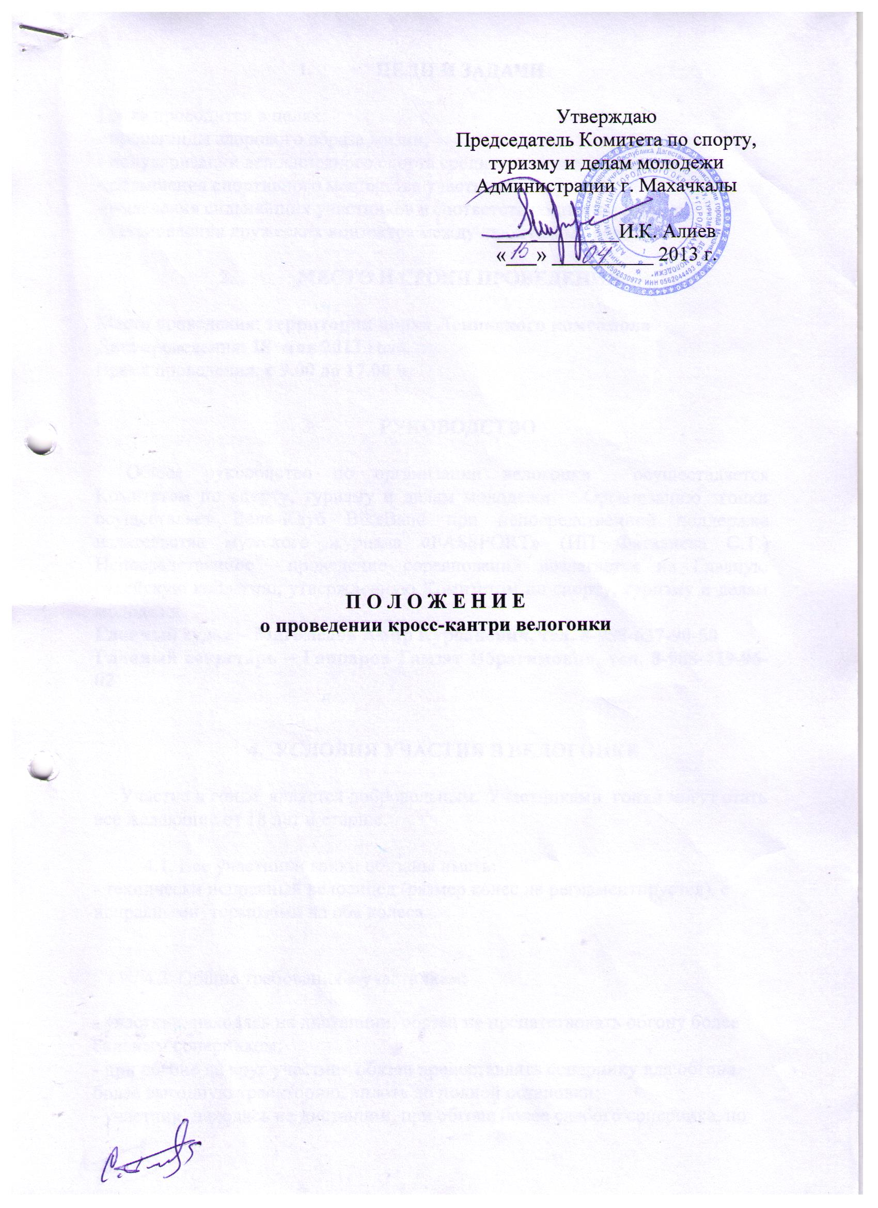
- ЦЕЛИ И ЗАДАЧИ

Гонка проводится в целях:
- пропаганды здорового образа жизни;
- популяризации велосипедного спорта среди молодежи и взрослых;
- повышения спортивного мастерства участников;
- выявления сильнейших участников в соответствующих категориях;
- установления дружеских контактов между любителями велоспорта.

- МЕСТО И СРОКИ ПРОВЕДЕНИЯ

Место проведения: территория парка Ленинского комсомола
Дата проведения: 18 мая 2013 года.
Время проведения: с 9.00 до 17.00 ч.
- РУКОВОДСТВО

Общее руководство по организации велогонки осуществляется Комитетом по спорту, туризму и делам молодежи. Организацию гонки осуществляет Вело-Клуб BikeBand при непосредственной поддержке издательства мужского журнала «PASSPORT» (ИП Фаталиева С.Т.) Непосредственное проведение соревнований возлагается на Главную судейскую коллегию, утвержденную Комитетом по спорту, туризму и делам молодежи.
Главный судья – Магомедов Амир Курбанович, тел. 8-988-637-90-50
Главный секретарь – Гаппаров Гамзат Ибрагимович, тел. 8-988-429-96-02

- УСЛОВИЯ УЧАСТИЯ В ВЕЛОГОНКЕ

Участие в гонке является добровольным. Участниками гонки могут стать все желающие от 18 лет и старше.

4.1. Все участники гонки обязаны иметь:
- технически исправный велосипед (размер колес не регламентируется), с исправными тормозами на оба колеса.

4.2. Общие требования к участникам:
- участник, находясь на дистанции, обязан не препятствовать обгону более сильным соперником;
- при обгоне на круг участник обязан предоставлять сопернику для обгона более выгодную траекторию, вплоть до полной остановки;
- участник, находясь на дистанции, при обгоне более слабого соперника, по возможности должен устно предупреждать об обгоне и траектории обгона (слева или справа);
- в случае прохождения каких-либо участков трассы пешком участник не должен создавать помехи остальным участникам и по возможности двигаться не по проезжей части трассы;
- при выходе за пределы разметки участник обязан вернуться на трассу в том же месте;
- во время прохождения дистанции допускается ремонт велосипеда с посторонней помощью при условии отсутствия помех для других участников гонки. Не допускается ремонт велосипеда на проезжей части трассы;
-участникам запрещается создавать препятствия соперникам, уничтожать разметку на трассе, заградительные ленты, знаки, и прочий инвентарь;
-запрещается выезд на трассу во время проведения гонки без разрешения на то от организаторов;
-запрещено прохождение трассы, способами, угрожающими жизни и здоровью участников и других лиц;
- запрещается снимать с себя или с байков порядковые номера после того как их выдали организаторы;
- запрещается отвлекать, мешать и производить прочие действия способные помешать организаторам осуществлять контроль за проведением гонки.

- ПРОГРАММА ВЕЛОГОНКИ

09.00 – 09.30 – регистрация участников
09.30 – 10.30 –предстартовый брифинг и построение участников
10.30-11.00- торжественное открытие соревнований
11.00 – старт участников
11.00 - 15.00 - велогонка
15.00 – 17.00 - Награждение участников, закрытие соревнований
5.1.Трасса проходит по пересеченной местности в парковой зоне и представляет собой разносторонний круг.
- Протяженность: 1200 м. Ширина: от 1 до 4-х метров.
- Перепад высот: от 1 до 3-х метров.
- Покрытие. Условно: асфальт - 2 %, камни - 1 %, песок - 2 %, грунт - 90 %, дерн - 5 %.
- Среднее время прохождения - 2 - 3 минуты.
5.2. Старт раздельный. Участники стартуют с интервалом от 2 до 5 минут в порядке соответствующем их номерам.
5.3. Участникам необходимо максимально быстро преодолеть 1 круг трассы равный дистанции 1200 метров. Не нарушая при этом правил разметки.
5.4. Время между стартом и финишем каждого участника фиксируется судьями при помощи секундомера и заносится в протокол соревнования.
5.5. После прохождения трассы последним участником, организаторами назначается технический перерыв, в ходе которого выявляется первая пятерка гонщиков.
6. ДОПОЛНИТЕЛЬНЫЕ УСЛОВИЯ

6.1. Участники гонки могут получить предупреждения в случае:
- выезда на трассу во время проведения гонки без разрешения на то от организаторов;
- снятия с себя или с байка порядкового номера после того как их выдали организаторы.
6.2. Участникам гонки начисляются штрафные 30 секунд на результат участника в случаях:
-повторного выезда на трассу во время проведения гонки без разрешения на то от организаторов;
- повторного снятия с себя или с байка порядкового номера после того как их выдали организаторы;
- прохождения трассы, способами нарушающими правила разметки (30 секунд за каждый замеченный организаторами случай).
8.3. Участники гонки дисквалифицируются в случаях:
- создания препятствий соперникам, уничтожение разметки, знаков, и прочего инвентаря на трассе;
- прохождения трассы, способами угрожающими жизни и здоровью участников и других лиц;
- действия способные помешать организаторам осуществлять контроль за проведением гонки

- ОПРЕДЕЛЕНИЕ ПОБЕДИТЕЛЕЙ. НАГРАЖДЕНИЕ

Лучшие 5 гонщиков получают зачетные баллы и проходят в финальную часть соревнования.
Баллы начисляются следующим образом: 1 место - 5 баллов, 2 место - 4 балла, 3 место - 3 балла, 4 место - 2 балла, 5 место - 1 балл.
В случае если у двух или более участников вошедших в пятерку лучших результатов одинаковое время, то между ними проводится спорный заезд, по результатам которого победитель получает строчку выше проигравшего.
Финальные заезды проводятся по тем же правилам, что в основном соревновании.
Баллы начисляются следующим образом: 1 место - 5 баллов, 2 место - 4 балла, 3 место - 3 балла, 4 место - 2 балла, 5 место - 1 балл. Баллы, набранные в финале, прибавляются к баллам, набранным в основной части соревнования.
Между участниками, набравшими одинаковое количество баллов, проводится спорный заезд, по результатам которого победитель получает строчку выше проигравшего.
Победители и призёры награждаются дипломами и медалями соответствующих степеней, а также ценными призами.

9. УСЛОВИЯ ФИНАНСИРОВАНИЯ

Расходы по организации гонки (расходы по наградной продукции (дипломы, медали), обеспечение спортивным инвентарем на проведение соревнований, приобретение канцтоваров и медикаментов, изготовление инвентаря и оборудования) несет Комитет по спорту, туризму и делам молодежи. Расходы по приобретению ценных призов несёт издательство мужского журнала «PASSPORT» (ИП Фаталиева С.Т.)

- РЕГИСТРАЦИЯ УЧАСТНИКОВ. ЗАЯВКИ

  - Регистрация на гонку является добровольной.
  - Чтобы зарегистрироваться для участия в гонке, необходимо заполнить анкету на форуме Клуба Bikeband, в специально отведенной для этого теме.
10.3. Информация, которую участник предоставляет при регистрации, делится на информацию доступную для всеобщего просмотра (имя, фамилия, возраст, модель байка) и информацию, доступную только организаторам (номер мобильного телефона...).
10.4. Регистрация участника гонки может быть аннулирована, если выяснится, что предоставлены недостоверные данные.
10.5. Участники принимают решение об участии в гонке добровольно и , понимая, что в любой момент они могут отказаться от участия в гонке.
10.6. Участники, подавая заявку на регистрацию, подтверждают свою осведомленность о правилах гонки.
10.7. Регистрация считается состоявшейся при подтверждении от организаторов. Номера участникам будут назначаться в зеркальном порядке, т.е. участники, зарегистрировавшиеся первыми, будут стартовать последними (выдача номеров будет производиться перед самой гонкой).
10.8. При регистрации участник соглашается с тем, что:
10.8.1. ему может быть отказано в регистрации;
10.8.2. в случае указания недостоверных данных о себе (например, имя, фамилия), организатор может отказать в участии;
10.8.3. участие в гонке является добровольным, в связи с чем участники отказываются от каких-либо материальных или иных претензий и требований, которые могут быть выдвинуты ими по отношению к организатору, владельцам собственности, где проводится гонка, а также по отношению к другим участникам, в случае причинения травмы или иного физического, морального или материального ущерба.
10.8.4. при решении спорных вопросов между участниками гонки решения организатора являются окончательными.
10.9. Именные заявления (приложение № 1) подаются непосредственно в день проведения гонки перед началом соревнований.

- ОБЕСПЕЧЕНИЕ БЕЗОПАСНОСТИ
УЧАСТНИКОВ И ЗРИТЕЛЕЙ

В целях необходимой безопасности зрителей и участников во время пребывания на спортивных сооружениях запрещается проводить спортивные соревнования без предварительной проверки соответствующих условий, согласно рекомендации по обеспечению безопасности и профилактики травматизма при занятиях ФК и спортом (Приказ Комитета РФ по ФК и спорту от 01.04.1993г. № 44).
Контроль за выполнением требований безопасности возлагается на судейскую коллегию соревнований и ответственных лиц по организации спортивно-массовых мероприятий Комитета по спорту, туризму и делам молодежи Администрации г. Махачкалы.

- СРОКИ ПРЕДОСТАВЛЕНИЯ ОТЧЕТА
Главному судье соревнований предоставить в Комитет по спорту, туризму и делам молодежи в течение 3-х календарных дней по окончании велогонки отчет (приложение № 2) по каждому виду соревнований с приложением фотографий на бумажном и электроном носителях

НАСТОЯЩЕЕ ПОЛОЖЕНИЕ ЯВЛЯЕТСЯ ОФИЦИАЛЬНЫМ ПРИГЛАШЕНИЕМ-ВЫЗОВОМ ДЛЯ УЧАСТИЯ В КРОСС-КАНТРИ ВЕЛОГОНКЕ

Приложение № 1
Форма заявления

Я, _______________________________________________________________,
_____ _________________ 19___ года рождения, представляющий команду,
__________________________________________________________________ (при наличии команды)

проживающий по адресу: ____________________________________________
__________________________________________________________________
контактный телефон _________________________, e - mail ________________
заявляю о своем желании принять участие в кросс-кантри велогонке, проводимой «_____» ________________ 2013 года.
Настоящим заявлением я выражаю свое согласие с Положением о проведении гонки, а также принимаю на себя и снимаю с организаторов гонки любую ответственность за возможные травмы, которые могут иметь место в ходе гонки.

____________________ ___________________ ______________
ФИО подпись дата

приложение № 2

О Т Ч Е Т

О проведении _____________________________________________________
____________________________________________________________________________________________________________________________________
Место проведения _________________________________________________ __________________________________________________________________
Дата проведения _________________________________________ 2013 г.
Количество команд, допущенных к соревнованиям______________________
Общее количество участников, допущенных к соревнованиям ____________
- Участники соревнований (по занятым местам)
место | команда (участник -ФИО) | категория

Общее заключение главного судьи, представителей команд ______________
_______________________________________________________________________________________________________________________________________________________________________________________________________________________________________________________________________
Замечания, жалобы ________________________________________________
____________________________________________________________________________________________________________________________________
Предложения по проведению на следующий год _______________________
_________________________________________________________________
__________________________________________________________________

Главный судья ____________________________________ _______________
^{(Подпись)}

Главный секретарь _________________________________ ________________
^{(Подпись)}

